o-O

ot olta
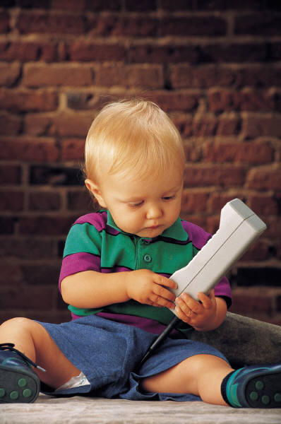
alo


tonton


oto
10 – On

ol | ot | on | lo | to | no
Onat | otlan | olta | otele | ton | otla
Oltan | otlat | onla | alo | oto | nota
 | oteli | ona | loto | tonton | not

OTEL
Onat o otel.
Onat not al.
Onat otele al.
Onat otele on tane al.
Onat o otelin eti.
Otele 1 ton et al.
Ali otele olta al.
Ali olta ile tut.
Onat ile Oltan tut.
(Sayın veli bu sayfayı akıcı okuyana kadar okut. Tablodakileri de dahil söyleyerek yazdır.)

